В преддверии праздника Дня Защитника Отечества в нашей группе «Семицветик» был реализован краткосрочный проект. Ребята очень прониклись духом праздника и проект был успешно реализован.
Совместно с музыкальным руководителем было подготовлено видео поздравление в формате песни, а в театральном кружке «Театральный сундучок» ребятами был разучен шуточный этюд, в котором ребята задорно подзавили пап. Конечно же не обошлось без подарков в виде аппликации с элементами оригами и рисунков, которые ребята очень старательно изготовили для своих пап, дедушек и братиков.
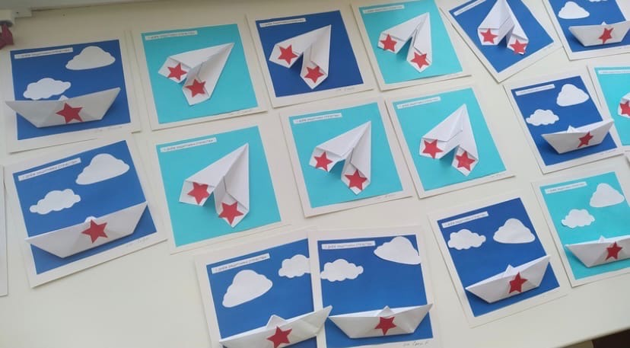
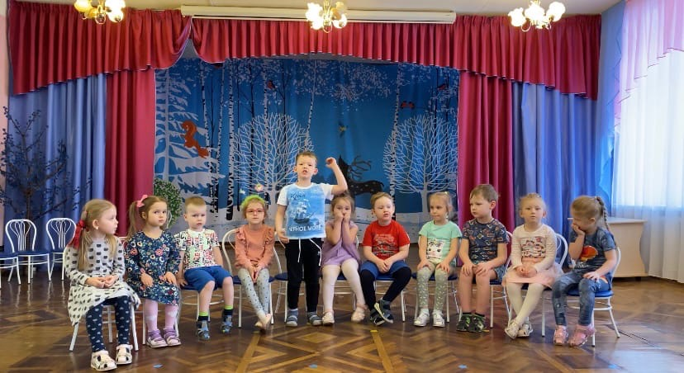
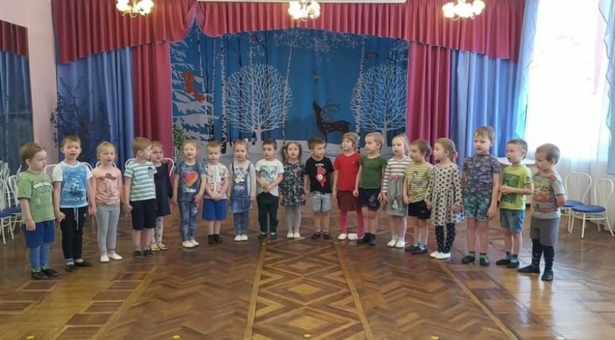
С уважением, воспитатель группы Комарова Мария Валерьевна!

